Opis predmetu zákazky/ Vzor vlastného návrhu plnenia

- Názov predmetu zákazky: „Propagačné predmety s potlačou 7/24“ (ID zákazky 58284)
Predmetom zákazky je obstaranie propagačných predmetov s potlačou pre Krajské riaditeľstvo Policajného zboru v Žiline.

- Hlavný kód CPV:
39294100-0 – Informačné a propagačné výrobky

- S tovarom sa požaduje zabezpečiť aj tieto súvisiace služby:
- dodanie tovaru do miesta dodania,
- vyloženie tovaru v mieste dodania.

- Verejný obstarávateľ si vyhradzuje právo prevziať iba tovar funkčný, bez zjavných vád, dodaný v kompletnom stave a v požadovanom množstve. V opačnom prípade si vyhradzuje právo nepodpísať dodací list, neprebrať dodaný tovar a nezaplatiť cenu za neprebraný tovar.

- Tovar musí byť nový, nepoužívaný, zabalený v neporušených obaloch, nepoškodený.

- Verejný obstarávateľ požaduje na dodaný tovar min. 24 mesačnú záruku, pokiaľ na záručnom liste nie je vyznačená dlhšia doba podľa záručných podmienok výrobcu. Záručná doba začína plynúť dňom prevzatia predmetu zmluvy na základe dodacieho listu.

- Tovar nesmie byť recyklovaný, repasovaný, renovovaný.

- Lehota plnenia je:
- do 30 dní odo dňa nadobudnutia účinnosti zmluvy

- Miestom dodania je:
- Ministerstvo vnútra Slovenskej republiky, Centrum podpory Žilina, Kuzmányho 26, 012 23 Žilina

- Technická špecifikácia predmetu zákazky:
Všetky technické parametre/funkcionality, resp. vlastnosti požadovaného predmetu zákazky uvedené v tabuľke nižšie predstavujú minimálne požiadavky, ktoré musia byť splnené vo vlastnom návrhu plnenia uchádzača.

* uchádzač doplní len prázdne biele polia, N/A = neaplikuje sa (nevypĺňať)
Požadovaná min. technická špecifikácia, parametre a funkcionality určené verejným obstarávateľom |  | Vlastný návrh plnenia  (uchádzač doplní len prázdne biele polia  N/A = neaplikuje sa)  Požaduje sa uviesť skutočnú špecifikáciu ponúkaného predmetu zákazky – výrobcu, typové označenie a technické parametre.  V prípade číselnej hodnoty uviesť jej skutočnú hodnotu
Položka č. 1 - Zápisník A5
Výrobca:
Množstvo: | 50 ks | Uchádzač uvedie presnú hodnotu, resp. údaj (číslom a/alebo slovom) | Uchádzač uvedie Áno/Nie
Charakteristika: | zápisník s guľôčkovým perom, pútkom z gumičky na pero a so záložkou | N/A
Rozmer: | A5 | N/A
Náplň pera: | modrá alebo čierna | N/A
Počet a typ listov: | min. 72 linajkových |  | N/A
Farba obalu zápisníka: | čierna, alebo šedá, alebo modrá | N/A
Potlač: | na obale zápisníka - farebná (logo) | N/A
Položka č. 2 - Sada pier v krabičke |  | Vlastný návrh plnenia  (uchádzač doplní len prázdne biele polia  N/A = neaplikuje sa)  Požaduje sa uviesť skutočnú špecifikáciu ponúkaného predmetu zákazky – výrobcu, typové označenie a technické parametre.  V prípade číselnej hodnoty uviesť jej skutočnú hodnotu
Výrobca:
Množstvo: | 50 sád | Uchádzač uvedie presnú hodnotu, resp. údaj (číslom a/alebo slovom) | Uchádzač uvedie Áno/Nie
Charakteristika: | sada guľôčkového pera a rollera v čiernej alebo šedej darčekovej krabičke | N/A
Náplň pier: | modrá | N/A
Farba tela pier: | tmavá | N/A
Potlač: | na krabičke - farebná (logo)  na oboch perách - jednofarebná (text) | N/A
Položka č. 3 - Vizitkár |  | Vlastný návrh plnenia  (uchádzač doplní len prázdne biele polia  N/A = neaplikuje sa)  Požaduje sa uviesť skutočnú špecifikáciu ponúkaného predmetu zákazky – výrobcu, typové označenie a technické parametre.  V prípade číselnej hodnoty uviesť jej skutočnú hodnotu
Výrobca:
Množstvo: | 50 ks | Uchádzač uvedie presnú hodnotu, resp. údaj (číslom a/alebo slovom) | Uchádzač uvedie Áno/Nie
Charakteristika: | kovové puzdro na vizitky | N/A
Materiál: | hliník, alebo kov | N/A
Farba: | strieborná alebo šedá | N/A
Potlač: | jednofarebná (logo) | N/A
Položka č. 4 - Darčeková taška |  | Vlastný návrh plnenia  (uchádzač doplní len prázdne biele polia  N/A = neaplikuje sa)  Požaduje sa uviesť skutočnú špecifikáciu ponúkaného predmetu zákazky – výrobcu, typové označenie a technické parametre.  V prípade číselnej hodnoty uviesť jej skutočnú hodnotu
Výrobca:
Množstvo: | 50 ks | Uchádzač uvedie presnú hodnotu, resp. údaj (číslom a/alebo slovom) | Uchádzač uvedie Áno/Nie
Charakteristika: | darčeková taška s uchom | N/A
Materiál: | papier | N/A
Rozmer: | 34 x 24 x 10 cm (+/- 10 %) |  | N/A
Farba: | biela | N/A
Potlač: | farebná (logo) | N/A
Položka č. 5 - Multifunkčný nôž  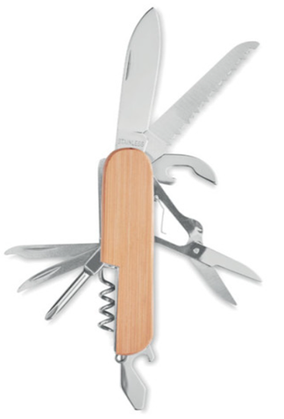  *fotografia je ilustračná |  | Vlastný návrh plnenia  (uchádzač doplní len prázdne biele polia  N/A = neaplikuje sa)  Požaduje sa uviesť skutočnú špecifikáciu ponúkaného predmetu zákazky – výrobcu, typové označenie a technické parametre.  V prípade číselnej hodnoty uviesť jej skutočnú hodnotu
Výrobca:
Množstvo: | 50 ks | Uchádzač uvedie presnú hodnotu, resp. údaj (číslom a/alebo slovom) | Uchádzač uvedie Áno/Nie
Charakteristika: | multifunkčný nôž s 9 funkciami | N/A
Materiál: | kov a bambus | N/A
Potlač: | obojstranná, jednofarebná (logo) | N/A
Položka č. 6 - Termohrnček  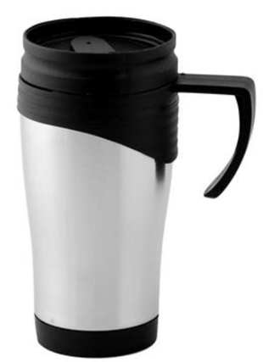  *fotografia je ilustračná |  | Vlastný návrh plnenia  (uchádzač doplní len prázdne biele polia  N/A = neaplikuje sa)  Požaduje sa uviesť skutočnú špecifikáciu ponúkaného predmetu zákazky – výrobcu, typové označenie a technické parametre.  V prípade číselnej hodnoty uviesť jej skutočnú hodnotu
Výrobca:
Množstvo: | 50 ks | Uchádzač uvedie presnú hodnotu, resp. údaj (číslom a/alebo slovom) | Uchádzač uvedie Áno/Nie
Charakteristika: | nerezový cestovný termohrnček s plastovým viečkom a držadlom | N/A
Materiál: | nerezová oceľ a plast | N/A
Objem: | 400 ml (+/- 10 %) |  | N/A
Potlač: | gravír (logo) | N/A
Položka č. 7 - Kliprám A4 s plexisklom  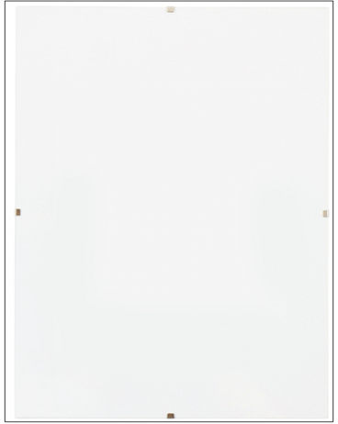  *fotografia je ilustračná |  | Vlastný návrh plnenia  (uchádzač doplní len prázdne biele polia  N/A = neaplikuje sa)  Požaduje sa uviesť skutočnú špecifikáciu ponúkaného predmetu zákazky – výrobcu, typové označenie a technické parametre.  V prípade číselnej hodnoty uviesť jej skutočnú hodnotu
Výrobca:
Množstvo: | 50 ks | Uchádzač uvedie presnú hodnotu, resp. údaj (číslom a/alebo slovom) | Uchádzač uvedie Áno/Nie
Charakteristika: | kliprám s prekrývajúcim plexisklom ktoré je upevnené kovovými klipmi, s potiahnutou ochrannou fóliou po oboch stranách | N/A
Rozmer: | A4 | N/A
Položka č. 8 – Samolepka    **fotografia je ilustračná |  | Vlastný návrh plnenia  (uchádzač doplní len prázdne biele polia  N/A = neaplikuje sa)  Požaduje sa uviesť skutočnú špecifikáciu ponúkaného predmetu zákazky – výrobcu, typové označenie a technické parametre.  V prípade číselnej hodnoty uviesť jej skutočnú hodnotu
Výrobca:
Množstvo: | 50 ks | Uchádzač uvedie presnú hodnotu, resp. údaj (číslom a/alebo slovom) | Uchádzač uvedie Áno/Nie
Charakteristika: | papierová, biela lesklá samolepka okrúhleho tvaru s potlačou | N/A
Priemer: | 70 mm (+/- 10 %) |  | N/A
Potlač: | farebná (logo a nápis) | N/A

Logá, znaky a texty potlače budú úspešnému uchádzačovi poskytnuté po uzatvorení zmluvy.

Táto časť súťažných podkladov bude tvoriť neoddeliteľnú súčasť kúpnej zmluvy ako príloha č. 1, ktorú uzatvorí verejný obstarávateľ s úspešným uchádzačom.

